**LAPORAN TUGAS BESAR VIRTUAL ZOO**

**IF2210 Pemrograman Berorientasi Objek**



Di susun oleh :

Mahdiar Naufal 13515022

Rizky Faramita 13515055

Aya Aurora Rimbamorani 13515098

Aulia Ichsan Rifkyano 13515100

Semester 2 Tahun Ajaran 2016/2017 Teknik Informatika

Sekolah Teknik Elektro dan Informatika

Institut Teknologi Bandung

Bandung, 14 Maret 2017

1. **Deskripsi Umum**

*Virtual Zoo* merupakan sebuah kebun binatang yang diciptakan dalam lingkup lingkungan buatan. Layaknya kebun binatang pada umumnya, *virtual zoo* juga bertujuan untuk menjadi objek wisata publik yang terdiri dari kandang-kandang tempat dipeliharanya hewan, taman piknik, rumah makan, jalan, dan fasilitas umum semacamnya. Setiap hewan yang terdapat di dalam *virtual zoo* dapat dibedakan menjadi hewan jinak/liar, herbivora/karnivora/omnivora, serta hewan darat/laut/udara.

Terdapat 20 jenis hewan yang terdapat pada *virtual zoo* ini. Pengguna dapat mengenali adanya hewan dengan dengan adanya karakter tertentu yang tercetak pada layar, hal yang sama berlaku pula untuk sarana dan prasarana yang terdapat pada *virtual zoo* ini. Pertama-tama pengguna akan diminta untuk memasukkan pilihan berupa menu yang diinginkan. Menu tersebut dapat berupa program untuk melakukan *display virtual zoo* atau melakukan tur untuk mengeksplor *virtual zoo.*

Apabila pengguna memilih menu *display virtual menu*, pengguna dapat memberikan masukan berupa koordinat atas-kiri dan/atau bawah-kanan untuk dapat melihat *virtual zoo* secara lengkap. Jika pengguna memilih menu *tour virtual zoo*, program akan secara otomatis meng-*generate* pintu masuk dan mencetak jalur tur yang akan dilalui oleh pengguna. Program akan memastikan pengguna tidak melalui jalur yang sama lebih dari sekali. Dengan begitu, pengguna yang dalam hal ini dapat disebut sebagai pengunjung, dapat berinteraksi dengan berbagai macam hewan yg dimiliki oleh *virtual zoo* ini. Setiap kali melewati hewan tertentu, maka *experience* pengunjung akan di-*update* oleh program. Menu tur ini akan berakhir ketika sudah tidak terdapat jalur tur yang dapat dipilih oleh program.

Figur di bawah ini merupakan ilustrasi layar berukuran 6x16 (*Mini Zoo*) yang akan dilihat oleh pengguna.

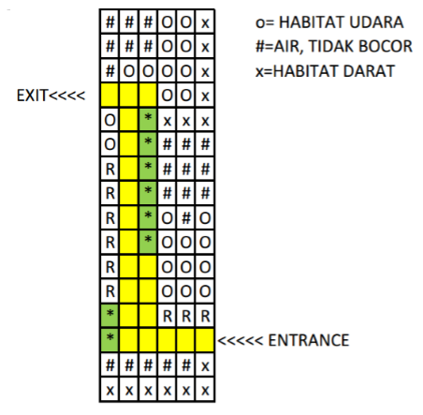

Figur 1. Antarmuka *Virtual Zoo*

1. **Rancangan Kelas** 
   1. (dalam bentuk diagram kelas rancangan, dan ekstraksi diagram kelas menggunakan tools). Anda boleh menyerahkan beberapa versi rancangan dan hanya sebuah rancangan yang terbaik yang anda implementasi.
2. **Keunggulan & Kekurangan Rancangan Pilihan**

Rancangan final yang dipilih adalah ….. hal tersebut dilatarbelakangi oleh beberapa hal di bawah ini:

* 1. Kelebihan
     1. Contoh 1
     2. Contoh 2
  2. Kekurangan
     1. Contoh 1
     2. Contoh 2

1. **Skenario Tes**

|  |  |
| --- | --- |
| Jenis Tes | Implementasi Tes |
| Tes menu tur (contoh) | Screen capture implementasi menu tur |
|  |  |

**(bukan unit test), sebagai persiapan demo**

1. ***Log Activity***

|  |  |  |  |
| --- | --- | --- | --- |
| Nama | NIM | Kegiatan | Waktu |
| Mahdiar Naufal | 13515022 |  |  |
|  |  |
| Rizky Faramita | 13515055 |  |  |
|  |  |
| Aya Aurora Rimbamorani | 13515098 |  |  |
|  |  |
| Aulia Ichsan Rifkyano | 13515100 |  |  |
|  |  |